Este documento é a informação do medicamento aprovada para Duaklir Genuair, tendo sido destacadas as alterações desde o procedimento anterior que afetam a informação do medicamento (EMEA/H/C/PSR/S/0047).

Para mais informações, consultar o sítio da internet da Agência Europeia de Medicamentos: https://www.ema.europa.eu/en/medicines/human/EPAR/duaklir-genuair

ANEXO I

RESUMO DAS CARACTERÍSTICAS DO MEDICAMENTO

1. NOME DO MEDICAMENTO

Duaklir Genuair 340 microgramas/12 microgramas pó para inalação

2. COMPOSIÇÃO QUALITATIVA E QUANTITATIVA

Cada dose administrada (a dose libertada pelo bocal do inalador) contém 396 microgramas de brometo de aclidínio (equivalente a 340 microgramas de aclidínio) e 11,8 microgramas de fumarato de formoterol di-hidratado. Corresponde a uma dose medida de 400 microgramas de brometo de aclidínio (equivalente a 343 microgramas de aclidínio) e uma dose medida de 12 microgramas de fumarato de formoterol di-hidratado.

Excipientes com efeito conhecido

Cada dose administrada contém aproximadamente 11 mg de lactose (mono-hidratada).

Lista completa de excipientes, ver secção 6.1.

3. FORMA FARMACÊUTICA

Pó para inalação.

Pó branco ou esbranquiçado num inalador branco com um indicador de dose integrado e um botão de dosagem laranja.

4. INFORMAÇÕES CLÍNICAS

4.1 Indicações terapêuticas

Duaklir Genuair é indicado como tratamento broncodilatador de manutenção para aliviar sintomas em doentes adultos com doença pulmonar obstrutiva crónica (DPOC).

4.2 Posologia e modo de administração

Posologia

A dose recomendada é de uma inalação duas vezes por dia.

Se for omitida uma dose, esta deverá ser tomada assim que for possível e a dose seguinte deverá ser tomada no horário habitual. Não deve tomar-se uma dose a dobrar para compensar a dose esquecida.

Idosos
Não é necessário qualquer ajuste de dose em doentes idosos (ver secção 5.2).

Compromisso da função renal
Não é necessário qualquer ajuste de dose em doentes com compromisso da função renal (ver secção 5.2).

Compromisso da função hepática
Não é necessário qualquer ajuste de dose em doentes com compromisso da função hepática (ver secção 5.2).

População pediátrica
Não existe utilização relevante de Duaklir Genuair em crianças e adolescentes (com menos de 18 anos de idade) para a indicação de DPOC.

Modo de administração

Para utilização por via inalatória.

Os doentes devem ser instruídos sobre o procedimento correto de administração do medicamento, pois o inalador Genuair pode funcionar de forma diferente de outros inaladores que os doentes possam ter utilizado anteriormente. É importante instruir os doentes a ler atentamente as Instruções de Utilização referidas no Folheto Informativo.
Antes da primeira utilização, a bolsa selada deve ser aberta e o inalador retirado. A bolsa e o agente exsicante devem ser deitados fora.
Para as instruções de utilização, consultar a secção 6.6.

4.3 Contraindicações

Hipersensibilidade às substâncias ativas ou ao excipiente mencionado na secção 6.1.

4.4 Advertências e precauções especiais de utilização

Asma

Duaklir Genuair não deverá ser utilizado na asma; não foram realizados estudos clínicos com Duaklir Genuair na asma.

Broncospasmo paradoxal

Em estudos clínicos, não se observou broncospasmo paradoxal com Duaklir Genuair na dose recomendada. No entanto, observou-se broncospasmo paradoxal com outras terapêuticas inalatórias. Nesse caso, o medicamento deverá ser interrompido e deverá ser considerado outro tratamento.

Não se destina a utilização em episódios agudos

Duaklir Genuair não é indicado para o tratamento de episódios agudos de broncospasmo.

Efeitos cardiovasculares

Em alguns doentes, os agonistas β₂-adrenérgicos podem produzir aumentos da frequência cardíaca e da tensão arterial e alterações no eletrocardiograma (ECG) tais como aplanamento da onda T, depressão do segmento ST e prolongamento do intervalo QTc. Caso ocorram estes efeitos, poderá ser necessário descontinuar o tratamento. Os agonistas β₂-adrenérgicos de ação prolongada devem ser utilizados com precaução em doentes com antecedentes de ou com prolongamento do intervalo QTc ou tratados com medicamentos que afetem o intervalo QTc (ver secção 4.5).

Arritmias cardíacas, incluindo fibrilhação auricular e taquicardia paroxística foram observadas após a administração de Duaklir Genuair (ver secção 4.8). Assim, Duaklir Genuair deve ser utilizado com precaução em doentes com arritmias cardíacas, com histórico de arritmias cardíacas ou com fatores de risco para arritmias cardíacas.

Efeitos sistémicos

Duaklir Genuair deve ser utilizado com precaução em doentes com doenças cardiovasculares graves, doenças convulsivas, tireotoxicose e feocromocitoma.

Poderão observar-se efeitos metabólicos de hiperglicemia e hipocaliemia com doses elevadas de agonistas β₂-adrenérgicos. Em estudos clínicos de Fase III, a frequência de aumentos importantes nos níveis séricos de glucose com Duaklir Genuair foi reduzida (0,1%) e semelhante à do placebo. Normalmente, a hipocaliemia é transitória, não exigindo suplementação. Em doentes com DPOC grave, a hipocaliemia poderá ser potenciada pela hipoxia e pelo tratamento concomitante (ver secção 4.5). A hipocaliemia aumenta a suscetibilidade para arritmias cardíacas.

Devido à sua atividade anticolinérgica, Duaklir Genuair deverá ser utilizado com precaução em doentes com hiperplasia da próstata sintomática, retenção urinária ou glaucoma de ângulo fechado (ainda que o contacto direto do medicamento com os olhos seja pouco provável). A xerostomia que tem sido observada com o tratamento anticolinérgico pode, a longo prazo, estar associada a cáries dentárias.

Lactose

Doentes com problemas hereditários raros de intolerância à galactose, deficiência total de lactase ou malabsorção de glucose-galactose não devem tomar este medicamento.

4.5 Interações medicamentosas e outras formas de interação

Medicamentos para a DPOC

A coadministração de Duaklir Genuair com outros medicamentos contendo anticolinérgicos e/ou agonistas β₂-adrenérgicos de longa duração de ação não foi estudada, pelo que a mesma não é recomendada.

Embora não tenham sido realizados estudos formais de interação medicamentosa in vivo com Duaklir Genuair, este tem sido utilizado concomitantemente com outros medicamentos para a DPOC, incluindo broncodilatadores β₂-adrenérgicos de curta duração de ação, metilxantinas e esteroides orais e inalados, sem evidência clínica de interações medicamentosas.

Tratamento hipocaliémico

O tratamento concomitante com derivados da metilxantina, esteroides ou diuréticos não poupadores de potássio poderá potenciar o possível efeito hipocaliémico dos agonistas β₂-adrenérgicos, pelo que se recomenda precaução na sua utilização concomitante (ver secção 4.4).

Bloqueadores β-adrenérgicos

Os bloqueadores β-adrenérgicos podem atenuar ou antagonizar o efeito dos agonistas β₂-adrenérgicos. Se forem necessários bloqueadores β-adrenérgicos (incluindo colírios), dá-se preferência a bloqueadores beta-adrenérgicos cardiosseletivos, embora também estes devam ser administrados com precaução.

Outras interações farmacodinâmicas

Duaklir Genuair deverá ser administrado com precaução em doentes que estejam a ser tratados com medicamentos conhecidos por prolongar o intervalo QTc, tais como inibidores da monoaminoxidase, antidepressivos tricíclicos, anti-histamínicos ou macrólidos, dado que a ação do formoterol, um componente de Duaklir Genuair, no sistema cardiovascular poderá ser potenciada por estes medicamentos. Os medicamentos conhecidos por prolongar o intervalo QTc estão associados a um aumento do risco de arritmias ventriculares.

Interações metabólicas

Os estudos in vitro revelaram que não se espera que o aclidínio ou os seus metabolitos na dose terapêutica causem interações com medicamentos que sejam substratos da glicoproteína-P (P-gp) ou com medicamentos metabolizados por enzimas e esterases do citocromo P450 (CYP450). O formoterol não inibe as enzimas do CYP450 em concentrações terapeuticamente relevantes (ver secção 5.2).

4.6 Fertilidade, gravidez e aleitamento

Gravidez

Não existem dados disponíveis sobre a utilização de Duaklir Genuair em mulheres grávidas.

Os estudos em animais revelaram toxicidade fetal apenas em doses significativamente superiores à exposição humana máxima ao aclidínio e efeitos adversos em estudos de reprodução com formoterol em níveis de exposição sistémica muito elevados (ver secção 5.3).

Duaklir Genuair só deverá ser utilizado durante a gravidez se os benefícios esperados superarem os potenciais riscos.

Amamentação

Desconhece-se se o aclidínio (e/ou os seus metabolitos) ou o formoterol são excretados no leite humano. Uma vez que os estudos em ratos revelaram a excreção de pequenas quantidades de aclidínio (e/ou dos seus metabolitos) e formoterol no leite, a utilização de Duaklir Genuair por mulheres a amamentar só deverá ser considerada se o benefício esperado para a mulher for superior a qualquer possível risco para o bebé.

Fertilidade

Estudos em ratos revelaram ligeiras reduções da fertilidade apenas em doses muito superiores à exposição humana máxima ao aclidínio e formoterol (ver secção 5.3). Não obstante, considera-se pouco provável que Duaklir Genuair, administrado na dose recomendada, afete a fertilidade nos seres humanos.

4.7 Efeitos sobre a capacidade de conduzir e utilizar máquinas

Os efeitos de Duaklir Genuair sobre a capacidade de conduzir e utilizar máquinas são nulos ou desprezáveis. A ocorrência de visão turva ou tonturas poderá influenciar a capacidade para conduzir ou utilizar máquinas.

4.8 Efeitos indesejáveis

A apresentação do perfil de segurança baseia-se na experiência com Duaklir Genuair e os componentes individuais.

Resumo do perfil de segurança

A experiência de segurança com Duaklir Genuair inclui a exposição nos ensaios clínicos à dose terapêutica recomendada num período até 12 meses, e na experiência pós-comercialização.

As reações adversas associadas a Duaklir Genuair foram semelhantes às observadas com os componentes individuais. Uma vez que Duaklir Genuair contém aclidínio e formoterol, é de esperar com Duaklir Genuair o mesmo tipo e intensidade das reações adversas associadas a cada um dos componentes.

As reações adversas mais frequentemente notificadas com Duaklir Genuair foram rinofaringite (7,9%) e cefaleias (6,8%).

Resumo tabelado das reações adversas

O programa de desenvolvimento clínico de Duaklir Genuair foi realizado em doentes com DPOC moderada ou grave. No total, foram tratados 1.222 doentes com Duaklir Genuair 340 microgramas/12 microgramas. As frequências atribuídas às reações adversas baseiam-se nas taxas brutas de incidência observadas com Duaklir Genuair 340 microgramas/12 microgramas na análise agrupada de estudos clínicos de Fase III aleatorizados e controlados por placebo com a duração mínima de seis meses, ou na experiência com os componentes individuais ou nos resultados de estudos de pós-comercialização.

A frequência das reações adversas é definida utilizando a seguinte convenção: muito frequentes (≥1/10); frequentes (≥1/100 a <1/10); pouco frequentes (≥1/1.000 a <1/100); raras (≥1/10.000 a <1/1.000); muito raras (<1/10.000) e desconhecida (não pode ser calculada a partir dos dados disponíveis).

Classe de sistema de órgãos | Termo preferido | Frequência
Infeções e infestações | Rinofaringite  Infeção do trato urinário  Sinusite  Abcesso dentário | Frequente
Doenças do sistema imunitário | Hipersensibilidade | Rara
Doenças do sistema imunitário | Angioedema  Reação anafilática | Desconhecida
Doenças do metabolismo e da nutrição | Hipocaliemia | Pouco frequente
Doenças do metabolismo e da nutrição | Hiperglicemia | Pouco frequente
Perturbações do foro psiquiátrico | Insónia  Ansiedade | Frequente
Perturbações do foro psiquiátrico | Agitação | Pouco frequente
Doenças do sistema nervoso | Cefaleias  Tonturas  Tremor | Frequente
Doenças do sistema nervoso | Disgeusia | Pouco frequente
Afeções oculares | Visão turva | Pouco frequente
Cardiopatias | Arritmias cardíacas, incluindo fibrilhação auricular e taquicardia paroxística  Taquicardia  Prolongamento do QTc no eletrocardiograma  Palpitações  Angina de peito | Pouco frequente
Doenças respiratórias, torácicas e do mediastino | Tosse | Frequente
Doenças respiratórias, torácicas e do mediastino | Disfonia  Irritação da garganta | Pouco frequente
Doenças respiratórias, torácicas e do mediastino | Broncospasmo, incluindo paradoxal | Rara
Doenças gastrointestinais | Diarreia  Náuseas  Xerostomia | Frequente
Doenças gastrointestinais | Estomatite | Pouco frequente
Afeções dos tecidos cutâneos e subcutâneos | Erupção cutânea  Prurido | Pouco frequente
Afeções musculosqueléticas e dos tecidos conjuntivos | Mialgia  Espasmos musculares | Frequente
Doenças renais e urinárias | Retenção urinária | Pouco frequente
Exames complementares de diagnóstico | Aumento da creatina fosfoquinase no sangue | Frequente
Exames complementares de diagnóstico | Aumento da tensão arterial | Pouco frequente

Notificação de suspeitas de reações adversas

A notificação de suspeitas de reações adversas após a autorização do medicamento é importante, uma vez que permite uma monitorização contínua da relação benefício-risco do medicamento. Pede-se aos profissionais de saúde que notifiquem quaisquer suspeitas de reações adversas através do sistema nacional de notificação mencionado no Apêndice V.

4.9 Sobredosagem

Existem evidências limitadas sobre a atuação em caso de sobredosagem com Duaklir Genuair. Doses elevadas de Duaklir Genuair podem causar sinais e sintomas anticolinérgicos e/ou β₂-adrenérgicos exagerados. Os mais frequentes incluem visão turva, xerostomia, náuseas, espasmo muscular, tremor, cefaleias, palpitações e hipertensão.

Duaklir Genuair deve ser descontinuado em caso de sobredosagem. Está indicado o tratamento de suporte e sintomático.

5. PROPRIEDADES FARMACOLÓGICAS

5.1 Propriedades farmacodinâmicas

Grupo farmacoterapêutico: Medicamentos para doenças obstrutivas das vias respiratórias, adrenérgicos em associação com anticolinérgicos, código ATC: R03AL05

Mecanismo de ação

Duaklir Genuair contém dois broncodilatadores: o aclidínio é um antagonista muscarínico de longa duração de ação (também designado por anticolinérgico) e o formoterol é um agonista β₂-adrenérgico de longa duração de ação. A associação destas substâncias com diferentes mecanismos de ação resulta numa eficácia aditiva em comparação com a alcançada com qualquer um dos componentes isolados. Como consequência da densidade diferencial dos recetores muscarínicos e dos adrenorrecetores β₂ nas vias respiratórias centrais e periféricas do pulmão, os antagonistas muscarínicos deverão ser mais eficazes no relaxamento das vias respiratórias centrais e os agonistas β₂-adrenérgicos deverão ser mais eficazes no relaxamento das vias respiratórias periféricas: o relaxamento das vias respiratórias centrais e periféricas com a associação medicamentosa poderá contribuir para os seus efeitos benéficos na função pulmonar. Informação adicional sobre estas duas substâncias é fornecida em seguida.

O aclidínio é um antagonista seletivo e competitivo dos recetores muscarínicos, com um tempo de permanência mais prolongado nos recetores M₃ do que nos recetores M₂. Os recetores M₃ medeiam a contração do músculo liso das vias respiratórias. O brometo de aclidínio inalado atua localmente nos pulmões como antagonista dos recetores M₃ do músculo liso das vias respiratórias e induz a broncodilatação. Também se demonstrou que o aclidínio proporciona benefícios a doentes com DPOC em termos de redução dos sintomas, melhoria do estado de saúde específico da doença, redução das taxas de exacerbação e melhorias na tolerância ao exercício. Dado que o brometo de aclidínio é rapidamente decomposto no plasma, o nível de efeitos indesejáveis anticolinérgicos sistémicos é reduzido.

O formoterol é um potente agonista seletivo dos adrenorrecetores β₂. A broncodilatação é induzida através do relaxamento direto do músculo liso das vias respiratórias como consequência do aumento de AMP cíclico pela ativação da adenilato ciclase. Além de melhorar a função pulmonar, demonstrou-se que o formoterol melhora os sintomas e a qualidade de vida em doentes com DPOC.

Efeitos farmacodinâmicos

Os estudos de eficácia clínica demonstraram que Duaklir Genuair proporciona melhorias clinicamente significativas na função pulmonar (conforme medido pelo volume expiratório máximo no primeiro segundo [FEV₁]) nas 12 horas após a administração.

Duaklir Genuair demonstrou um rápido início de ação, nos primeiros 5 minutos após a primeira inalação, comparativamente ao placebo (p<0,0001). O início da ação de Duaklir Genuair foi comparável ao efeito de 12 microgramas de formoterol, agonista β₂ de ação rápida. Os efeitos broncodilatadores máximos (pico do FEV₁) relativamente ao valor inicial foram evidentes desde o primeiro dia (304 ml) e mantiveram-se ao longo dos 6 meses de tratamento (326 ml).

Eletrofisiologia cardíaca
Não se observaram efeitos clinicamente relevantes de Duaklir Genuair nos parâmetros do ECG (incluindo o intervalo QT) em comparação com aclidínio, formoterol e placebo em estudos de Fase III com a duração de 6 a 12 meses realizados com aproximadamente 4.000 doentes com DPOC. Não se observaram efeitos clinicamente relevantes de Duaklir Genuair no ritmo cardíaco durante a monitorização com Holter de 24 horas num subgrupo de 551 doentes, dos quais 114 receberam Duaklir Genuair duas vezes por dia.

Eficácia e segurança clínicas

O programa de desenvolvimento clínico de Fase III incluiu aproximadamente 4.000 doentes com um diagnóstico clínico de DPOC e foi composto por dois estudos de 6 meses aleatorizados e controlados por placebo e substância ativa (ACLIFORM-COPD e AUGMENT), uma extensão de 6 meses do estudo AUGMENT e um estudo adicional de 12 meses controlado e aleatorizado. Durante estes estudos, era permitido aos doentes continuarem o tratamento estável que estavam a seguir com corticosteroides inalados, doses reduzidas de corticosteroides orais, terapêutica com oxigénio (se fosse inferior a 15 h/dia) ou metilxantinas e utilizarem salbutamol como medicação de recurso.

A eficácia foi avaliada através de medições da função pulmonar, resultados sintomáticos, estado de saúde específico da doença, utilização de medicação de recurso e ocorrência de exacerbações. Em estudos de segurança a longo prazo, Duaklir Genuair foi associado a uma eficácia sustentada quando administrado durante um período de tratamento de um ano sem evidências de taquifilaxia.

Efeitos na função pulmonar
A administração de Duaklir Genuair 340/12 microgramas duas vezes por dia proporcionou, de forma consistente, melhorias clinicamente significativas na função pulmonar (conforme avaliado pelo FEV₁, pela capacidade vital forçada e pela capacidade inspiratória) em comparação com o placebo. Em estudos de Fase III, observaram-se efeitos broncodilatadores clinicamente significativos nos primeiros 5 minutos após a primeira dose, que se mantiveram ao longo do intervalo de dosagem. Verificou-se um efeito sustentado ao longo do tempo nos estudos de Fase III de seis meses e de um ano.

Os valores de FEV₁ medidos 1 hora após administração da dose e de vale de FEV₁ (comparado com 400 microgramas de aclidínio e 12 microgramas de formoterol, respetivamente) foram definidos como objetivos coprimários nos dois estudos principais de Fase III de 6 meses para demonstrar a contribuição na broncodilatação do formoterol e do aclidínio no Duaklir Genuair, respetivamente.

No estudo ACLIFORM-COPD, Duaklir Genuair demonstrou melhorias nos valores de FEV₁ medidos 1 hora após a administração da dose relativamente ao placebo e ao aclidínio de 299 ml e 125 ml, respetivamente (ambos p<0,0001) e melhorias nos valores de vale de FEV₁ relativamente ao placebo e ao formoterol de 143 ml e 85 ml, respetivamente (ambos p<0,0001). No estudo AUGMENT, Duaklir Genuair demonstrou melhorias nos valores de FEV₁ medidos 1 hora após a administração da dose relativamente ao placebo e ao aclidínio de 284 ml e 108 ml, respetivamente (ambos p<0,0001) e melhorias nos valores de vale de FEV₁ relativamente ao placebo e ao formoterol de 130 ml (p<0,0001) e 45 ml (p=0,01), respetivamente.

Alívio dos sintomas e benefícios no estado de saúde específico da doença

Falta de ar e outros resultados sintomáticos:
Duaklir Genuair proporcionou uma melhoria clinicamente significativa na falta de ar (avaliada através do Índice Transicional de Dispneia [TDI]) com uma melhoria da pontuação TDI focal aos 6 meses relativamente ao placebo de 1,29 unidades no estudo ACLIFORM-COPD (p<0,0001) e de 1,44 unidades no estudo AUGMENT (p<0,0001). As percentagens de doentes com melhorias clinicamente significativas na pontuação TDI focal (definidas como um aumento de pelo menos 1 unidade) foram superiores com Duaklir Genuair do que com o placebo nos estudos ACLIFORM-COPD (64,8% comparado com 45,4%; p<0,001) e AUGMENT (58,1% comparado com 36,6%; p<0,0001).

A análise agrupada destes dois estudos demonstrou que Duaklir Genuair está associado a melhorias estatística e significativamente superiores na pontuação TDI focal em comparação com o aclidínio (0,4 unidades, p=0,016) ou o formoterol (0,5 unidades, p=0,009). Além disso, uma maior percentagem de doentes tratados com Duaklir Genuair respondeu com uma melhoria clinicamente significativa na pontuação TDI focal em comparação com o aclidínio ou o formoterol (61,9% comparado com 55,7% e 57,0%, respetivamente; p=0,056 e p=0,100, respetivamente).

Duaklir Genuair melhorou os sintomas diários da DPOC tais como “falta de ar”, “sintomas torácicos”, “tosse e expetoração” (avaliados pela pontuação total do E-RS [EXACT-Respiratory Symptoms]), bem como os sintomas noturnos globais, os sintomas matinais globais e os sintomas limitadores de atividades matinais em comparação com o placebo, aclidínio e formoterol, mas as melhorias nem sempre foram estatisticamente significativas. O aclidínio/formoterol não reduziu estatística e significativamente o número médio de despertares noturnos devido à DPOC quando comparado com o placebo ou o formoterol.

Qualidade de vida relacionada com a saúde:
Duaklir Genuair proporcionou uma melhoria clinicamente significativa do estado de saúde específico da doença (conforme avaliado pelo Questionário de St. George na Doença Respiratória [SGRQ]) no estudo AUGMENT, com uma melhoria na pontuação total do SGRQ comparativamente ao placebo de -4,35 unidades (p<0,0001). A percentagem de doentes no estudo AUGMENT que atingiu melhorias clinicamente significativas relativamente ao valor inicial na pontuação total do SGRQ (definida como uma diminuição de pelo menos 4 unidades) foi superior com Duaklir Genuair do que com o placebo (58,2% comparado com 38,7%, respetivamente; p<0,001). No estudo ACLIFORM-COPD, apenas foi observada uma pequena diminuição na pontuação total do SGRQ relativamente ao placebo devido a uma resposta inesperadamente elevada ao placebo (p=0,598) e as percentagens de doentes que alcançaram melhorias clinicamente significativas, relativamente ao valor inicial, foram de 55,3% com Duaklir Genuair e de 53,2% com o placebo (p=0,669).

Na análise agrupada destes dois estudos, Duaklir Genuair demonstrou melhorias superiores na pontuação total do SGRQ em comparação com o formoterol (-1,7 unidades; p=0,018) ou o aclidínio (-0,79 unidades, p=0,273). Além disso, uma maior percentagem de doentes tratados com Duaklir Genuair respondeu com uma melhoria clinicamente significativa na pontuação total do SGRQ em comparação com o aclidínio e o formoterol (56,6% comparado com 53,9% e 52,2%, respetivamente; p=0,603 e p=0,270, respetivamente).

Reduções das exacerbações da DPOC
A análise agrupada da eficácia dos dois estudos de Fase III de 6 meses demonstrou uma redução estatisticamente significativa de 29% na taxa de exacerbações moderadas ou graves (necessitando de tratamento com antibióticos ou corticosteroides ou resultando em hospitalizações) com Duaklir Genuair em comparação com o placebo (taxas por doente por ano: 0,29 vs. 0,42, respetivamente; p=0,036).

Além disso, Duaklir Genuair prolongou de modo estatisticamente significativo o tempo até à ocorrência da primeira exacerbação moderada ou grave em comparação com o placebo (risco relativo=0,70; p=0,027).

Utilização de medicação de recurso
Duaklir Genuair reduziu a utilização de medicação de recurso ao longo de 6 meses em comparação com o placebo (em 0,9 atuações por dia [p<0,0001]), aclidínio (em 0,4 atuações/dia [p<0,001]) e formoterol (em 0,2 atuações/dia [p=0,062]).

Volumes pulmonares, resistência ao exercício e atividade física
O efeito de Duaklir Genuair nos volumes pulmonares, resistência ao exercício e atividade física foi avaliado num estudo clínico paralelo, aleatorizado e controlado por placebo com duração de 8 semanas, em doentes com DPOC com hiperinsuflação (capacidade residual funcional [CRF] >120%).

Após 4 semanas de tratamento, Duaklir Genuair demonstrou melhoria versus placebo no objetivo primário do estudo, que era a variação do valor basal da CRF pré-dose matinal (vale), mas a diferença não foi estatisticamente significativa (-0,125 L; IC 95%=(-0,259, 0,010); p=0,069*).

Duaklir Genuair demonstrou melhorias comparado com placebo nos volumes pulmonares às 2-3 h pós-dose (CRF=-0,366 L [IC 95%=-0,515, -0,216; p <0,0001]; volume residual [VR]= -0,465 L [IC 95%= -0,648, -0,281; p <0,0001] e capacidade inspiratória [CI]= 0,293 L [IC 95%=0,208, 0,378; p <0,0001]).

Duaklir Genuair também demonstrou melhorias no tempo de resistência ao exercício comparado com placebo após 8 semanas de tratamento (55 segundos [IC 95%=5,6, 104,8; p=0,0292]; valor basal: 456 segundos).

Após 4 semanas de tratamento, Duaklir Genuair aumentou o número de passos por dia comparado com placebo (731 passos/dia; IC 95%=279, 1181; p=0,0016) e reduziu a percentagem de doentes inativos (<6000 passos por dia) [40,8% comparado com 54,5%; p <0,0001]. Foram observadas melhorias na pontuação total PROactive nos doentes tratados com Duaklir Genuair comparado com placebo (p=0,0002).

Um programa de intervenção comportamental foi adicionado a ambos os grupos de tratamento por um período adicional de 4 semanas. O número de passos/dia no grupo de tratamento com Duaklir Genuair foi mantido, resultando numa diferença versus placebo de 510 passos/dia (p=0.1588) e numa redução na percentagem de doentes inativos versus placebo (<6000 passos por dia) (41,5% comparado com 50,4%; p=0,134).

*Como o objetivo primário não alcançou significância estatística, todos os valores p para os objetivos secundários são testados a um nível de significância nominal de 0,05, e nenhuma inferência estatística formal pode ser efetuada.

População pediátrica

A Agência Europeia de Medicamentos dispensou a obrigação de apresentação dos resultados dos estudos com Duaklir Genuair em todos os subgrupos da população pediátrica na DPOC (ver secção 4.2 para informação sobre utilização pediátrica).

5.2 Propriedades farmacocinéticas

Quando o aclidínio e o formoterol foram administrados em associação por via inalatória, a farmacocinética de cada componente não demonstrou diferenças relevantes da observada quando os medicamentos foram administrados separadamente.

Absorção

Após a inalação de uma dose única de Duaklir Genuair 340/12 microgramas, o aclidínio e o formoterol foram rapidamente absorvidos para o plasma, atingindo o pico das concentrações plasmáticas em 5 minutos após a inalação em indivíduos saudáveis e em 24 minutos após a inalação em doentes com DPOC. O pico das concentrações plasmáticas no estado estacionário de aclidínio e formoterol observado em doentes com DPOC que foram tratados com Duaklir Genuair duas vezes por dia durante 5 dias foi atingido em 5 minutos após a inalação, com um valor de 128 pg/ml e 17 pg/ml, respetivamente.

Distribuição

A deposição pulmonar total do aclidínio inalado através do Genuair foi em média de aproximadamente 30% da dose medida. A ligação do aclidínio às proteínas plasmáticas determinada in vitro correspondeu, muito provavelmente, à ligação dos metabolitos às proteínas resultante da rápida hidrólise do aclidínio no plasma; a ligação às proteínas plasmáticas foi de 87% para o metabolito ácido carboxílico e de 15% para o metabolito álcool. A principal proteína plasmática que se liga ao aclidínio é a albumina.

A ligação do formoterol às proteínas plasmáticas é de 61% a 64% (34% principalmente à albumina). Não ocorre saturação dos locais de ligação no intervalo de concentrações atingido com as doses terapêuticas.

Biotransformação

O aclidínio é rápida e extensamente hidrolisado nos respetivos derivados farmacologicamente inativos álcool e ácido carboxílico. Os níveis plasmáticos do metabolito ácido são aproximadamente 100 vezes superiores aos do metabolito álcool e da substância ativa inalterada após a inalação. A hidrólise ocorre tanto a nível químico (não enzimaticamente) como a nível enzimático através de esterases, sendo a butirilcolinesterase a principal esterase humana envolvida na hidrólise. A baixa biodisponibilidade absoluta do aclidínio inalado (<5%) deve-se ao facto de o aclidínio sofrer uma hidrólise sistémica e pré-sistémica extensa, quer após ser depositado no pulmão, quer após ingerido. A biotransformação através das enzimas do CYP450 desempenha um papel pouco significativo na depuração metabólica total do aclidínio. Estudos in vitro demonstraram que o aclidínio na dose terapêutica ou os seus metabolitos não inibem ou induzem qualquer das enzimas do citocromo P450 (CYP450) nem inibem as esterases (carboxilesterase, acetilcolinesterase e butirilcolinesterase). Estudos in vitro demonstraram que o aclidínio ou os seus metabolitos não são substratos nem inibidores da glicoproteína P.

O formoterol é essencialmente eliminado pelo metabolismo. A principal via envolve a glucuronidação direta, sendo a O-desmetilação seguida de glucoronidação uma via metabólica adicional. As isoenzimas CYP2D6, CYP2C19, CYP2C9 e CYP2A6 do citocromo P450 estão envolvidas na O-desmetilação do formoterol. O formoterol não inibe as enzimas do CYP450 em concentrações terapeuticamente relevantes.

Eliminação

Após a inalação de Duaklir Genuair 340/12 microgramas, com colheitas plasmáticas até às 24 horas após a dose, a semivida de eliminação terminal observada para o brometo de aclidínio variou entre 11-33 horas e para o formoterol entre 12-18 horas.

As semividas médias efetivas* observadas tanto para o aclidínio como para o formoterol (com base na taxa de acumulação) são aproximadamente 10 horas.
*Semivida consistente com a acumulação do produto com base num regime posológico conhecido.

Após a administração intravenosa de 400 microgramas de aclidínio marcado radioativamente em indivíduos saudáveis, aproximadamente 1% da dose foi excretada na urina sob a forma de brometo de aclidínio inalterado. Até 65% da dose foi eliminada na urina sob a forma de metabolitos e até 33% sob a forma de metabolitos nas fezes. Após a inalação de 200 microgramas e 400 microgramas de aclidínio por indivíduos saudáveis ou doentes com DPOC, a excreção urinária de aclidínio inalterado foi muito reduzida, de cerca de 0,1% da dose administrada, indicando que a depuração renal desempenha um papel pouco significativo na depuração plasmática total do aclidínio.

A maior parte de uma dose de formoterol é transformada por metabolismo hepático, seguida de eliminação renal. Após a inalação, 6% a 9% da dose de formoterol administrada é excretada na urina inalterada ou como conjugados diretos do formoterol.

Populações especiais

Doentes idosos
Não foram realizados estudos farmacocinéticos com aclidínio/formoterol em doentes idosos. Uma vez que não são necessários ajustes posológicos para medicamentos contendo aclidínio ou formoterol em doentes idosos, não se justifica qualquer ajuste posológico para aclidínio/formoterol em doentes geriátricos.

Doentes com compromisso da função renal ou hepática
Não existem dados sobre a utilização específica de aclidínio/formoterol em doentes com compromisso da função renal ou hepática. Uma vez que não são necessários ajustes posológicos para medicamentos contendo aclidínio ou formoterol em doentes com compromisso da função renal ou hepática, não se justifica qualquer ajuste posológico para aclidínio/formoterol.

Raça
Após inalações repetidas de Duaklir Genuair 340/12 microgramas, a exposição sistémica do aclidínio e formoterol, medida pela AUC, é semelhante em doentes Japoneses e Caucasianos.

5.3 Dados de segurança pré-clínica

Os dados não clínicos não revelam riscos especiais para o ser humano com o aclidínio e o formoterol, segundo estudos farmacológicos de segurança convencionais, toxicidade de dose repetida, genotoxicidade, potencial carcinogénico, toxicidade para a reprodução e desenvolvimento.

Os efeitos do aclidínio em estudos não clínicos relativos à toxicidade reprodutiva (efeitos fetotóxicos) e fertilidade (ligeiras diminuições da taxa de conceção, número de corpos lúteos e perdas pré e pós-implantação) apenas foram observados com níveis de exposição considerados suficientemente excessivos relativamente ao nível máximo de exposição humana, pelo que se consideram pouco relevantes para a utilização clínica.

O formoterol demonstrou redução da fertilidade (perdas de implantação) em ratos, bem como uma diminuição da sobrevivência pós-natal precoce e do peso à nascença com exposição sistémica elevada ao formoterol. Observou-se um ligeiro aumento na incidência de leiomiomas uterinos em ratos e ratinhos, um efeito considerado de classe em roedores após exposição prolongada a doses elevadas de agonistas dos adrenorrecetores β₂.

Estudos não clínicos de investigação dos efeitos do aclidínio/formoterol nos parâmetros cardiovasculares demonstraram aumentos das frequências cardíacas e arritmias para níveis de exposição considerados suficientemente excessivos relativamente ao nível máximo de exposição humana, pelo que se consideram pouco relevantes para a utilização clínica. Estes efeitos são respostas farmacológicas exageradas conhecidas que foram observadas com agonistas β₂.

6. INFORMAÇÕES FARMACÊUTICAS

6.1 Lista dos excipientes

Lactose mono-hidratada.

6.2 Incompatibilidades

Não aplicável.

6.3 Prazo de validade

3 anos.

Utilizar no prazo de 60 dias após a abertura da bolsa.

6.4 Precauções especiais de conservação

Este medicamento não necessita de quaisquer condições especiais de temperatura de conservação.
Manter o inalador Genuair protegido dentro da bolsa selada até se iniciar o período de administração.

6.5 Natureza e conteúdo do recipiente

O inalador Genuair é um dispositivo com vários componentes fabricados em plástico (policarbonato, acrilonitrilobutadieno-estireno, polioximetileno, politereftalato de butileno, polipropileno, poliestireno) e aço inoxidável. Tem cor branca, com um indicador de dose integrado e um botão de dosagem laranja. O bocal está coberto com uma tampa protetora laranja amovível. O inalador é fornecido selado numa bolsa protetora laminada de alumínio contendo uma saqueta de exsicante de sílica-gel, colocada numa embalagem de cartão.

Embalagem contendo 1 inalador com 30 doses.
Embalagem contendo 1 inalador com 60 doses.
Embalagem contendo 3 inaladores com 60 doses cada um.
É possível que não sejam comercializadas todas as apresentações.

6.6 Precauções especiais de eliminação e manuseamento

Qualquer medicamento não utilizado ou resíduos devem ser eliminados de acordo com as exigências locais.

Instruções de Utilização

Início:

Leia as Instruções de Utilização antes de começar a utilizar o medicamento.

Familiarize-se com os componentes do inalador Genuair.

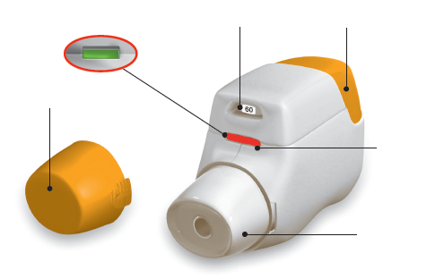
Janela de controlo
Verde = inalador pronto a utilizar
Botão laranja
Indicador de dose

Janela de controlo
Vermelho = confirma a correta inalação
Tampa Protetora

Bocal

Figura A
Antes de utilizar:
- Antes da primeira utilização, abra a bolsa selada e retire o inalador. Deite fora a bolsa e o exsicante.
- Não pressione o botão laranja até estar preparado para inalar a dose.
- Retire a tampa protetora apertando ligeiramente as setas marcadas em cada lado (Figura B).
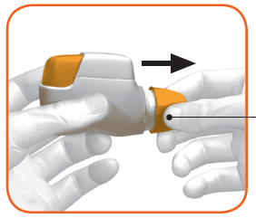
Aperte aqui e puxe

Figura B
PASSO 1: Prepare a dose

- Observe a abertura do bocal e certifique-se que nada está a bloqueá-la (Figura C).

- Observe a janela de controlo (deve estar vermelha, Figura C).
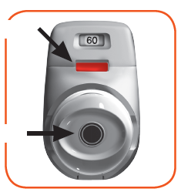
Verifique a abertura do bocal
VERMELHO

Figura C
- Segure o inalador na horizontal com o bocal virado para si e o botão laranja virado para cima (Figura D).
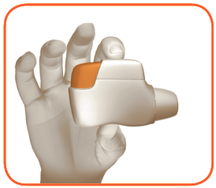

Figura D

- Pressione o botão laranja completamente para baixo para carregar a dose (Figura E).

Quando pressiona o botão completamente para baixo, a janela de controlo altera de vermelho para verde.

Certifique-se que o botão laranja está virado para cima. Não incline o inalador.
- Solte o botão laranja (Figura F).
Certifique-se que soltou o botão para que o inalador funcione corretamente.
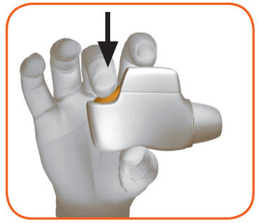
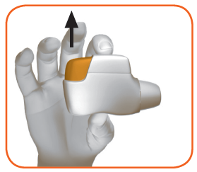

Figura E Figura F

Pare e Verifique:
- Certifique-se que a janela de controlo está verde (Figura G).

O medicamento está preparado para ser inalado.

Vá para o “PASSO 2: Inale o medicamento”.
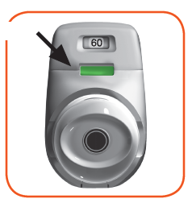
VERDE

Figura G
O que fazer se a janela de controlo continuar vermelha após pressionar o botão (Figura H).
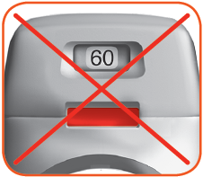

Figura H
A dose não está preparada. Volte ao “PASSO 1 Prepare a dose” e repita os passos 1.1 a 1.6.
PASSO 2: Inale o medicamento
Leia por completo os passos 2.1 a 2.7 antes de utilizar. Não incline o inalador.
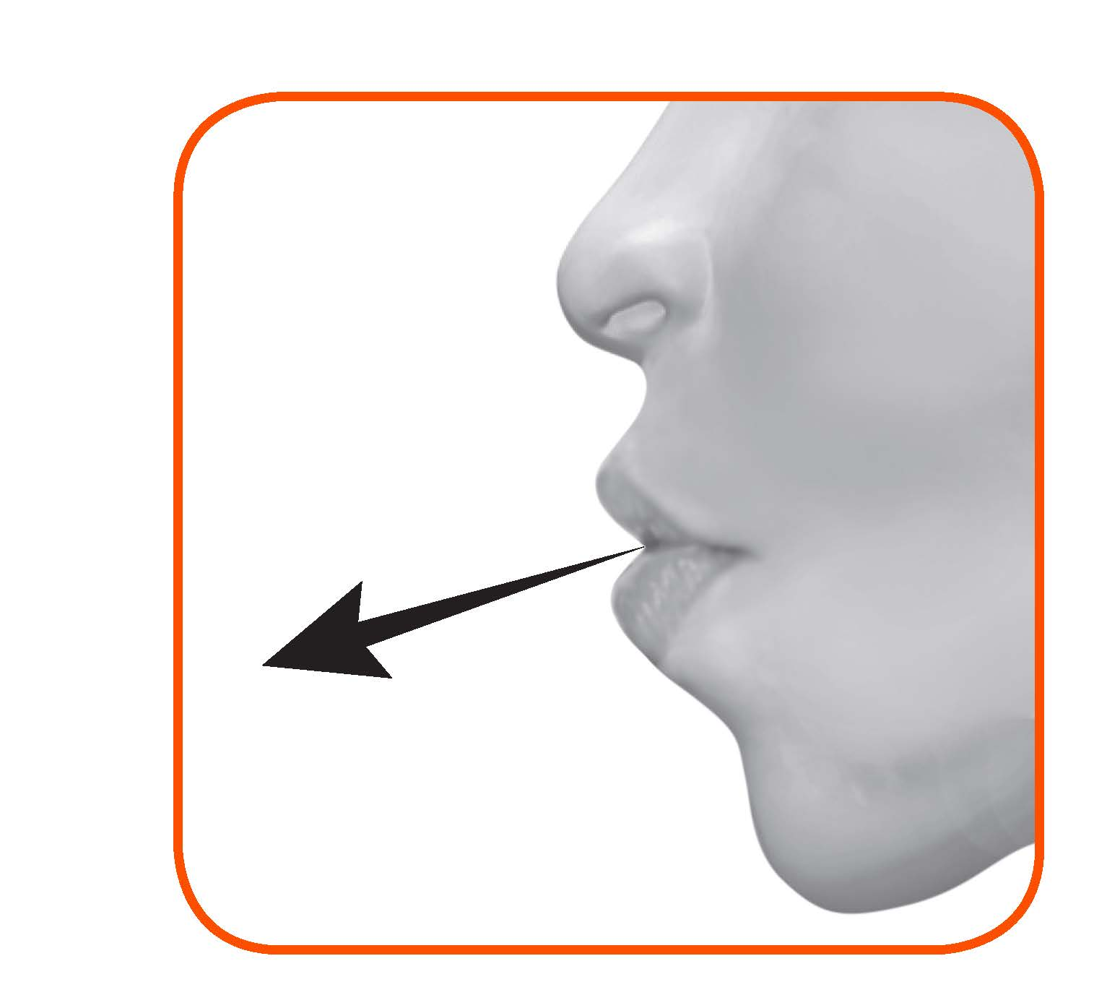
- Segure o inalador afastado da boca e expire completamente. Nunca expire para dentro do inalador (Figura I).

Figura I
- Mantenha a cabeça erguida, coloque o bocal entre os lábios e aperte os lábios à volta do bocal (Figura J).
Não pressione o botão laranja enquanto estiver a inalar.
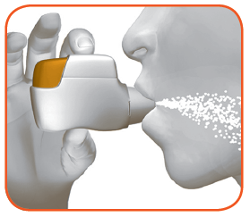

Figura J
- Inspire intensa e profundamente pela boca. Mantenha a inspiração o máximo de tempo possível.
Um “clique” irá informá-lo que está a inspirar corretamente. Mantenha a inspiração o máximo de tempo possível após ouvir o “clique”. Alguns doentes podem não ouvir o “clique”. Utilize a janela de controlo para garantir que inalou corretamente.
- Retire o inalador da boca.

- Sustenha a respiração o máximo de tempo possível.

- Expire lentamente afastado do inalador.
Alguns doentes podem sentir uma sensação de presença de grânulos na boca ou um sabor ligeiramente doce ou amargo. Não tome uma dose a mais se não saboreou ou se não sentiu qualquer coisa após a inalação.
Pare e Verifique:
- Certifique-se que a janela de controlo está agora vermelha (Figura K). Isto significa que inalou o medicamento corretamente.
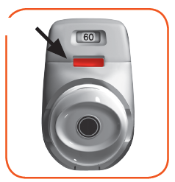
VERMELHO

Figura K

O que fazer se a janela de controlo continuar verde após a inalação (Figura L).
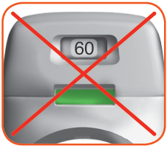

Figura L

Isto significa que não inalou o medicamento corretamente. Volte ao “PASSO 2 Inale o medicamento” e repita os passos 2.1 a 2.7.

Se a janela de controlo continuar a não alterar para vermelho, pode-se ter esquecido de soltar o botão laranja antes da inalação, ou pode não ter feito uma inalação suficientemente intensa. Se isto acontecer, tente novamente. Certifique-se que soltou o botão laranja e que expirou completamente. De seguida, inspire intensa e profundamente pelo bocal.
Contacte o seu médico se a janela de controlo continuar verde após tentativas repetidas.

Volte a colocar a tampa protetora no bocal após cada utilização (Figura M) para prevenir a contaminação do inalador com pó ou outros materiais. Deve rejeitar o seu inalador se perder a tampa.
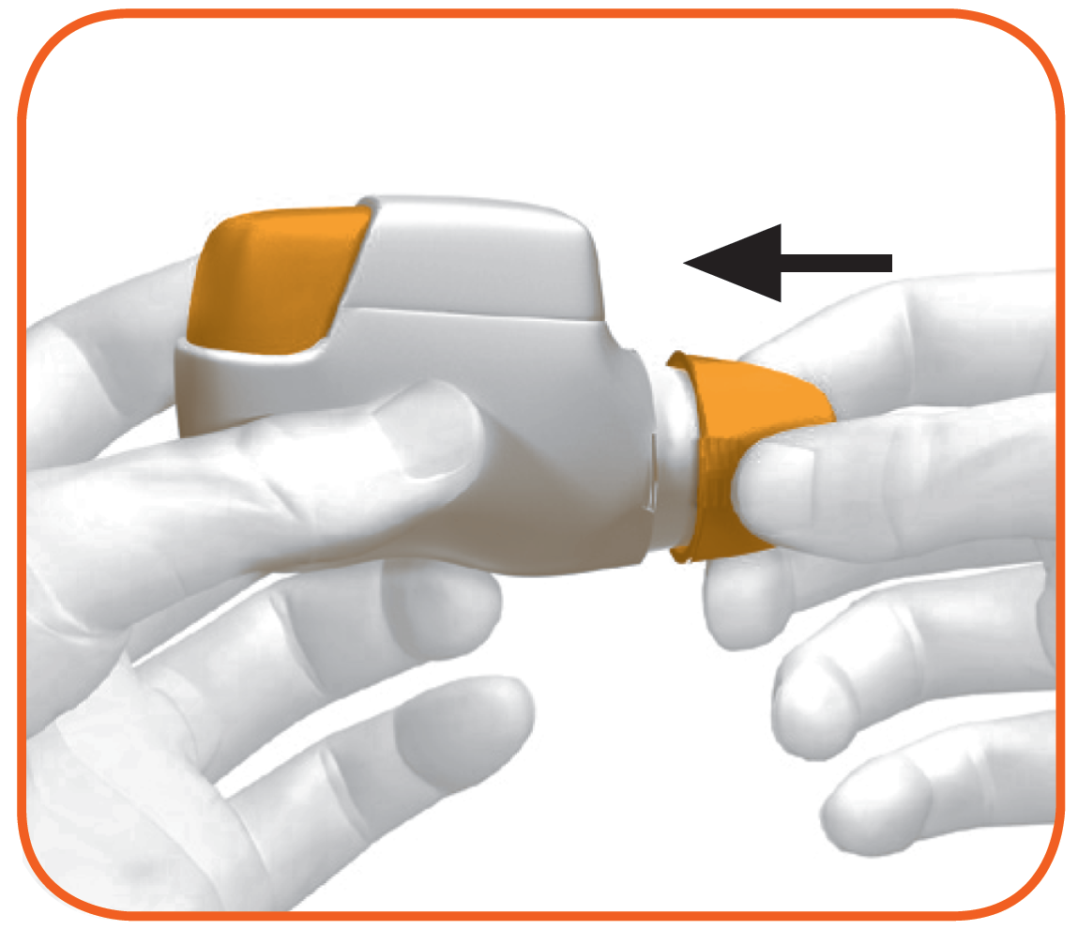

Figura M

Informação adicional:
O que deve fazer se preparar a dose acidentalmente?

Guarde o seu inalador com a tampa protetora até ao momento de inalar o medicamento, nessa altura, retire a tampa e comece no Passo 1.6.
Como funciona o indicador de dose?

- O indicador de dose apresenta o número total de doses que ainda existe no inalador (Figura N).
- Na primeira inalação, cada inalador contém pelo menos 60 doses, ou pelo menos 30 doses, dependendo da apresentação.
- Cada vez que carrega a dose ao pressionar o botão laranja, o indicador de dose move-se lentamente em direção ao número seguinte (50, 40, 30, 20, 10, ou 0).

Quando deve adquirir um novo inalador?

Deve adquirir um novo inalador:
- Se o seu inalador parecer estar danificado ou se perder a tampa, ou
- Quando a faixa vermelha surgir no indicador de dose, o que significa que está a aproximar-se da última dose (Figura N), ou
- Se o seu inalador estiver vazio (Figura O).

O indicador de dose move-se lentamente de 60 até 0: 60, 50, 40, 30, 20, 10, 0.

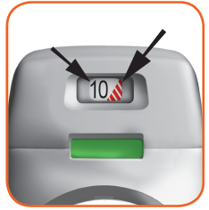
Faixa vermelha
Indicador de dose

Figura N

Como saber se o seu inalador está vazio?

Quando o botão laranja não voltar completamente à sua posição inicial e ficar bloqueado numa posição intermédia, significa que atingiu a última dose (Figura O). Apesar de o botão laranja ficar bloqueado, pode inalar a última dose. Depois disso, o inalador não pode ser utilizado novamente e deve começar a utilizar um novo inalador.
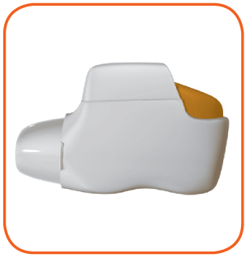
Bloqueado

Figura O

Como deve limpar o inalador?

NUNCA utilize água para limpar o inalador, pois pode danificar o medicamento.

Se quiser limpar o seu inalador, basta limpe o exterior do bocal com um pano seco ou com um toalhete de papel.

7. TITULAR DA AUTORIZAÇÃO DE INTRODUÇÃO NO MERCADO

Covis Pharma Europe B.V.
Gustav Mahlerplein 2
1082MA Amesterdão
Países Baixos

8. NÚMERO(S) DA AUTORIZAÇÃO DE INTRODUÇÃO NO MERCADO

EU/1/14/964/001
EU/1/14/964/002
EU/1/14/964/003

9. DATA DA PRIMEIRA AUTORIZAÇÃO/RENOVAÇÃO DA AUTORIZAÇÃO DE INTRODUÇÃO NO MERCADO

Data da primeira autorização: 19 de novembro de 2014
Data da última renovação: 23 de agosto de 2019

10. DATA DA REVISÃO DO TEXTO

Está disponível informação pormenorizada sobre este medicamento no sítio da internet da Agência Europeia de Medicamentos: http://www.ema.europa.eu.

ANEXO II

A. FABRICANTE(S) RESPONSÁVEL(VEIS) PELA LIBERTAÇÃO DO LOTE

B. CONDIÇÕES OU RESTRIÇÕES RELATIVAS AO FORNECIMENTO E UTILIZAÇÃO

C. OUTRAS CONDIÇÕES E REQUISITOS DA AUTORIZAÇÃO DE INTRODUÇÃO NO MERCADO

D. CONDIÇÕES OU RESTRIÇÕES RELATIVAS À UTILIZAÇÃO SEGURA E EFICAZ DO MEDICAMENTO

A. FABRICANTE RESPONSÁVEL PELA LIBERTAÇÃO DO LOTE

Nome e endereço do fabricante responsável pela libertação do lote
Industrias Farmacéuticas Almirall, S.A.
Ctra. de Martorell 41-61
08740 Sant Andreu de la Barca, Barcelona
Espanha

B. CONDIÇÕES OU RESTRIÇÕES RELATIVAS AO FORNECIMENTO E UTILIZAÇÃO

Medicamento sujeito a receita médica.

C. OUTRAS CONDIÇÕES E REQUISITOS DA AUTORIZAÇÃO DE INTRODUÇÃO NO MERCADO

- Relatórios Periódicos de Segurança (RPS)

Os requisitos para a apresentação de RPS para este medicamento estão estabelecidos na lista Europeia de datas de referência (lista EURD), tal como previsto nos termos do n.º 7 do artigo 107.º-C da Diretiva 2001/83/CE e quaisquer atualizações subsequentes publicadas no portal europeu de medicamentos.

D. CONDIÇÕES OU RESTRIÇÕES RELATIVAS À UTILIZAÇÃO SEGURA E EFICAZ DO MEDICAMENTO

- Plano de Gestão do Risco (PGR)

O Titular da Autorização de Introdução no Mercado (AIM) deve efetuar as atividades e as intervenções de farmacovigilância requeridas e detalhadas no PGR apresentado no Módulo 1.8.2. da autorização de introdução no mercado, e quaisquer atualizações subsequentes do PGR que sejam acordadas.

Deve ser apresentado um PGR atualizado:
- A pedido da Agência Europeia de Medicamentos;
- Sempre que o sistema de gestão do risco for modificado, especialmente como resultado da receção de nova informação que possa levar a alterações significativas no perfil benefício-risco ou como resultado de ter sido atingido um objetivo importante (farmacovigilância ou minimização do risco).

ANEXO III

ROTULAGEM E FOLHETO INFORMATIVO

A. ROTULAGEM
INDICAÇÕES A INCLUIR NO ACONDICIONAMENTO SECUNDÁRIO

EMBALAGEM EXTERIOR

1. NOME DO MEDICAMENTO

Duaklir Genuair 340 microgramas/12 microgramas pó para inalação
aclidínio/fumarato de formoterol di-hidratado

2. DESCRIÇÃO DA(S) SUBSTÂNCIA(S) ATIVA(S)

Cada dose administrada contém 396 microgramas de brometo de aclidínio (equivalente a 340 microgramas de aclidínio) e 11,8 microgramas de fumarato de formoterol di-hidratado.

3. LISTA DOS EXCIPIENTES

Também contém: Lactose
Consultar o folheto informativo para mais informações

4. FORMA FARMACÊUTICA E CONTEÚDO

Pó para inalação
1 inalador contendo 30 doses
1 inalador contendo 60 doses
3 inaladores contendo 60 doses cada um

5. MODO E VIA(S) DE ADMINISTRAÇÃO

Consultar o folheto informativo antes de utilizar.
Via inalatória

6. ADVERTÊNCIA ESPECIAL DE QUE O MEDICAMENTO DEVE SER MANTIDO FORA DA VISTA E DO ALCANCE DAS CRIANÇAS

Manter fora da vista e do alcance das crianças.

7. OUTRAS ADVERTÊNCIAS ESPECIAIS, SE NECESSÁRIO

8. PRAZO DE VALIDADE

EXP

Utilizar no prazo de 60 dias após a abertura da bolsa.

9. CONDIÇÕES ESPECIAIS DE CONSERVAÇÃO

Mantenha o inalador Genuair protegido dentro da bolsa selada até se iniciar o período de administração.

10. CUIDADOS ESPECIAIS QUANTO À ELIMINAÇÃO DO MEDICAMENTO NÃO UTILIZADO OU DOS RESÍDUOS PROVENIENTES DESSE MEDICAMENTO, SE APLICÁVEL

11. NOME E ENDEREÇO DO TITULAR DA AUTORIZAÇÃO DE INTRODUÇÃO NO MERCADO

Covis Pharma Europe B.V.
Gustav Mahlerplein 2
1082MA Amesterdão
Países Baixos

Covis (logótipo Covis)

12. NÚMERO(S) DA AUTORIZAÇÃO DE INTRODUÇÃO NO MERCADO

EU/1/14/964/001 1 inalador com 60 doses

EU/1/14/964/002 3 inaladores com 60 doses cada um

EU/1/14/964/003 1 inalador com 30 doses

13. NÚMERO DO LOTE

Lot

14. CLASSIFICAÇÃO QUANTO À DISPENSA AO PÚBLICO

15. INSTRUÇÕES DE UTILIZAÇÃO

16. INFORMAÇÃO EM BRAILLE

duaklir genuair

17. IDENTIFICADOR ÚNICO – CÓDIGO DE BARRAS 2D

Código de barras 2D com identificador único incluído.

18. IDENTIFICADOR ÚNICO – DADOS PARA LEITURA

PC:
SN:
NN:

INDICAÇÕES MÍNIMAS A INCLUIR NAS EMBALAGENS “BLISTER” OU FITAS CONTENTORAS

BOLSA DE ALUMÍNIO

1. NOME DO MEDICAMENTO

Duaklir Genuair 340 microgramas/12 microgramas pó para inalação
aclidínio/fumarato de formoterol di-hidratado

2. NOME DO TITULAR DA AUTORIZAÇÃO DE INTRODUÇÃO NO MERCADO

Covis (logótipo Covis)

3. PRAZO DE VALIDADE

EXP

Utilizar no prazo de 60 dias após a abertura da bolsa.

4. NÚMERO DO LOTE

Lot

5. OUTRAS

Mantenha o inalador Genuair protegido dentro da bolsa selada até se iniciar o período de administração.

[seta] Rasgar por aqui
INDICAÇÕES MÍNIMAS A INCLUIR EM PEQUENAS UNIDADES DE ACONDICIONAMENTO PRIMÁRIO

RÓTULO DO INALADOR

1. NOME DO MEDICAMENTO E VIA(S) DE ADMINISTRAÇÃO

Duaklir Genuair 340 mcg/12 mcg pó para inalação
aclidínio/fumarato de formoterol di-hidratado

Via inalatória

2. MODO DE ADMINISTRAÇÃO

3. PRAZO DE VALIDADE

Utilizar no prazo de 60 dias após a abertura da bolsa.
EXP

4. NÚMERO DO LOTE

Lot

5. CONTEÚDO EM PESO, VOLUME OU UNIDADE

30 doses
60 doses

6. OUTRAS

Covis (logótipo Covis)

B. FOLHETO INFORMATIVO

Folheto informativo: Informação para o doente

Duaklir Genuair 340 microgramas/12 microgramas pó para inalação
aclidínio/fumarato de formoterol di-hidratado

Leia com atenção todo este folheto antes de começar a utilizar este medicamento, pois contém informação importante para si.
- Conserve este folheto. Pode ter necessidade de o ler novamente.
- Caso ainda tenha dúvidas, fale com o seu médico, farmacêutico ou enfermeiro.
- Este medicamento foi receitado apenas para si. Não deve dá-lo a outros. O medicamento pode ser-lhes prejudicial mesmo que apresentem os mesmos sinais de doença.
- Se tiver quaisquer efeitos indesejáveis, incluindo possíveis efeitos indesejáveis não indicados neste folheto, fale com o seu médico, farmacêutico ou enfermeiro. Ver secção 4.

O que contém este folheto:
1. O que é Duaklir Genuair e para que é utilizado
2. O que precisa de saber antes de utilizar Duaklir Genuair
3. Como utilizar Duaklir Genuair
4. Efeitos indesejáveis possíveis
5. Como conservar Duaklir Genuair
6. Conteúdo da embalagem e outras informações
Instruções de Utilização

1. O que é Duaklir Genuair e para que é utilizado

O que é Duaklir Genuair
Este medicamento contém duas substâncias ativas designadas por aclidínio e fumarato de formoterol di-hidratado. Ambas pertencem a um grupo de medicamentos designados por broncodilatadores. Os broncodilatadores relaxam os músculos das vias respiratórias, o que permite que estas se abram mais amplamente e ajudam a respirar mais facilmente. O inalador Genuair liberta as substâncias ativas diretamente nos seus pulmões à medida que inspira.

Para que é utilizado Duaklir Genuair
Duaklir Genuair é utilizado para doentes adultos que têm dificuldades respiratórias devido a uma doença dos pulmões designada por doença pulmonar obstrutiva crónica (DPOC), na qual as vias respiratórias e os alvéolos pulmonares ficam danificados ou obstruídos. Ao abrir as vias respiratórias, este medicamento ajuda a aliviar sintomas como a falta de ar. Utilizar Duaklir Genuair regularmente irá reduzir os efeitos da DPOC na sua vida quotidiana.

2. O que precisa de saber antes de utilizar Duaklir Genuair

Não utilize Duaklir Genuair:
- Se tem alergia ao aclidínio, fumarato de formoterol di-hidratado ou ao outro componente deste medicamento (indicado na secção 6).

Advertências e precauções
Fale com o seu médico, farmacêutico ou enfermeiro antes de utilizar Duaklir Genuair se tiver alguma das seguintes doenças/sintomas:
- Se tiver asma. Este medicamento não deve ser utilizado para o tratamento da asma.
- Se tiver problemas cardíacos.
- Se tiver epilepsia.
- Se tiver problemas na glândula tiroide (tireotoxicose).
- Se tiver um tumor numa das glândulas suprarrenais (feocromocitoma).
- Se tiver dificuldade em urinar ou problemas devidos ao aumento da próstata.
- Se tiver uma condição nos olhos designada por glaucoma de ângulo fechado, que provoca pressão elevada no olho.

Pare de tomar Duaklir Genuair e procure assistência médica imediatamente se sentir algum dos seguintes sintomas:
- Se sentir um aperto súbito no peito, tiver tosse, pieira ou falta de ar imediatamente após utilizar o medicamento. Ver secção 4.

Duaklir Genuair é utilizado como tratamento de manutenção (longo prazo) para a DPOC. Não deverá utilizar este medicamento para tratar uma crise súbita de falta de ar ou pieira.

Se os seus sintomas habituais de DPOC (falta de ar, pieira, tosse) não melhorarem ou piorarem enquanto estiver a utilizar Duaklir Genuair, deve continuar a utilizá-lo, mas contacte o seu médico assim que possível pois pode ser necessário outro medicamento.

Se vir halos em torno de luzes ou imagens coloridas, sentir dor ou desconforto ocular ou sofrer de visão turva temporariamente, contacte o seu médico para obter aconselhamento assim que possível.

A secura na boca tem sido observada com medicamentos como Duaklir Genuair. A longo prazo, a secura na boca pode estar associada a cáries dentárias, pelo que é importante prestar atenção à higiene oral.

Crianças e adolescentes

Duaklir Genuair não se destina a ser utilizado em crianças ou adolescentes com menos de 18 anos de idade.

Outros medicamentos e Duaklir Genuair
Informe o seu médico ou farmacêutico se estiver a tomar, tiver tomado recentemente, ou se vier a tomar outros medicamentos. Se utilizar Duaklir Genuair com outros medicamentos, o efeito de Duaklir Genuair ou dos outros medicamentos poderá sofrer alterações.

Informe o seu médico ou farmacêutico se estiver a tomar:
- Quaisquer medicamentos que possam ser semelhantes a Duaklir Genuair para o tratamento de dificuldades respiratórias.
- Medicamentos que reduzam a quantidade de potássio no sangue, como por exemplo:
  - corticosteroides que tome oralmente (tais como a prednisolona);
  - diuréticos (tais como a furosemida ou a hidroclorotiazida);
  - determinados medicamentos utilizados para o tratamento de problemas respiratórios (como a teofilina).
- Medicamentos designados por bloqueadores beta que podem ser utilizados para o tratamento da tensão arterial alta ou de outras doenças do coração (tais como o atenolol ou o propranolol) ou para o tratamento do glaucoma (tal como o timolol).
- Medicamentos que possam causar um tipo de alteração na atividade elétrica do coração designada por prolongamento do intervalo QT (observada num eletrocardiograma). Estes incluem medicamentos para o tratamento de:
  - depressão (tais como os inibidores da monoaminoxidase ou antidepressivos tricíclicos);
  - infeções bacterianas (tais como a eritromicina, claritromicina, telitromicina);
  - reações alérgicas (anti-histamínicos).

Gravidez e amamentação
Se está grávida ou a amamentar, se pensa estar grávida ou planeia engravidar, consulte o seu médico, enfermeiro ou farmacêutico antes de utilizar este medicamento. Não deverá utilizar Duaklir Genuair se estiver grávida ou a amamentar, salvo indicação médica em contrário.

Condução de veículos e utilização de máquinas
É pouco provável que Duaklir Genuair afete a sua capacidade de conduzir ou utilizar máquinas. Em alguns doentes, este medicamento pode causar visão turva ou tonturas. Se tiver algum destes efeitos indesejáveis, não conduza nem utilize máquinas até que as tonturas tenham passado ou a sua visão tenha voltado ao normal.

Duaklir Genuair contém lactose
Este medicamento contém lactose. Se o seu médico o informou de que sofre de intolerância a alguns açúcares, contacte-o antes de tomar este medicamento.

3. Como utilizar Duaklir Genuair

Utilize sempre este medicamento exatamente como indicado pelo seu médico ou farmacêutico. Fale com o seu médico ou farmacêutico se tiver dúvidas.

- A dose recomendada é de uma inalação de manhã e uma inalação à noite.
- Pode utilizar Duaklir Genuair a qualquer altura antes ou após a ingestão de alimentos ou bebidas.
- Os efeitos de Duaklir Genuair têm uma duração de 12 horas, por isso, deverá tentar utilizar Duaklir Genuair todas as manhãs e noites à mesma hora, uma vez que isto irá garantir que o seu organismo dispõe sempre de medicamento suficiente para o ajudar a respirar mais facilmente ao longo do dia e da noite. Tomar o seu medicamento a horas regulares também o ajudará a lembrar-se de o utilizar.
- A dose recomendada pode ser utilizada em doentes idosos e em doentes com problemas renais ou de fígado. Não são necessários ajustes de dose para estes doentes.
- Duaklir Genuair é para utilização por via inalatória.
- Instruções de utilização: Consulte as Instruções de Utilização no final deste folheto para informação sobre como utilizar o inalador Genuair. Se tiver dúvidas sobre a utilização de Duaklir Genuair, fale com o seu médico ou farmacêutico.

A DPOC é uma doença prolongada, pelo que Duaklir Genuair é para utilização a longo prazo. Este medicamento deve ser tomado todos os dias, duas vezes por dia, e não apenas quando apresentar problemas respiratórios ou outros sintomas de DPOC.

Se utilizar mais Duaklir Genuair do que deveria
Se achar que pode ter utilizado mais Duaklir Genuair do que deveria, terá maiores probabilidades de sentir alguns dos seus efeitos indesejáveis, tais como visão turva, boca seca, enjoos, tremores, dor de cabeça, palpitações ou um aumento da tensão arterial e, portanto, deverá contactar o seu médico imediatamente ou dirigir-se à unidade de urgências mais próxima. Mostre a embalagem de Duaklir Genuair. Poderão ser necessários cuidados médicos.

Caso se tenha esquecido de utilizar Duaklir Genuair
Caso se tenha esquecido de tomar uma dose de Duaklir Genuair, tome-a assim que for possível e tome a dose seguinte no horário habitual. Não tome uma dose a dobrar para compensar uma dose que se esqueceu de tomar.

Se parar de utilizar Duaklir Genuair
Este medicamento destina-se a utilização prolongada. Se pretender interromper o tratamento, fale primeiro com o seu médico, uma vez que os seus sintomas podem agravar-se.

Caso ainda tenha dúvidas sobre a utilização deste medicamento, fale com o seu médico, farmacêutico ou enfermeiro.

4. Efeitos indesejáveis possíveis

Como todos os medicamentos, este medicamento pode causar efeitos indesejáveis, embora estes não se manifestem em todas as pessoas.

Pare de utilizar o medicamento e contacte imediatamente o seu médico se:

- tiver inchaço da face, garganta, lábios ou língua (com ou sem dificuldade em respirar ou engolir), erupção na pele associada a comichão intensa (urticária), pois podem ser sintomas de reação alérgica. A frequência desta reação não pode ser calculada pelos dados disponíveis.

- sentir aperto no peito, tiver tosse, pieira ou falta de ar imediatamente após utilizar o medicamento. Podem ser sinais de uma condição designada por “broncospasmo paradoxal”, que é uma contração excessiva e prolongada dos músculos das vias respiratórias imediatamente após o tratamento com um broncodilatador. Esta reação pode ocorrer raramente (pode afetar até 1 em casa 1.000 pessoas).

Alguns efeitos indesejáveis podem ser graves: informe o seu médico imediatamente se sentir algum destes efeitos indesejáveis.

Pouco frequentes (podem afetar até 1 em cada 100 pessoas)
- Fraqueza muscular, contrações musculares e/ou ritmo cardíaco anormal, que podem ser sinais de uma diminuição da quantidade de potássio no sangue
- Cansaço, aumento da sede e/ou necessidade de urinar mais frequentemente do que o habitual, que podem ser sinais de um aumento da quantidade de açúcar no sangue
- Palpitações, que podem ser sinal de um batimento cardíaco invulgarmente acelerado ou de um ritmo cardíaco anormal

Raros (podem afetar até 1 em cada 1.000 pessoas)
- Dificuldade súbita em respirar ou engolir, inchaço da língua, garganta, lábios ou rosto, erupção na pele e/ou comichão – podem ser sinais de uma reação alérgica.

Outros efeitos indesejáveis que podem ocorrer ao tomar Duaklir Genuair:

Frequentes (podem afetar até 1 em cada 10 pessoas)
- Dor de garganta e corrimento nasal em simultâneo – podem ser sinais de rinofaringite
- Dor de cabeça
- Dor ao urinar e/ou urinar frequentemente – podem ser sinais de uma infeção do trato urinário
- Tosse
- Diarreia
- Nariz congestionado, entupido ou a pingar e/ou dor ou uma sensação de pressão na face ou testa – podem ser sintomas de sinusite
- Tonturas
- Cãibras musculares
- Náuseas (sentir-se enjoado)
- Dificuldade em dormir
- Boca seca
- Dor muscular
- Abcesso (infeção) dos tecidos na base de um dente
- Aumento dos níveis sanguíneos de uma proteína que se encontra no músculo designada por creatina fosfoquinase
- Tremores
- Ansiedade

Pouco frequentes
- Batimentos cardíacos acelerados (taquicardia)
- Batimentos cardíacos anormais ou irregulares (arritmias cardíacas)
- Dor ou aperto no peito (angina de peito)
- Visão turva
- Alterações do som da voz (disfonia)
- Dificuldade em urinar ou sensação de que a bexiga não se esvaziou completamente (retenção urinária)
- Traçado cardíaco anormal (prolongamento do intervalo QT) que pode levar a um ritmo cardíaco anormal
- Alteração do paladar (disgeusia)
- Garganta irritada
- Inflamação da boca (estomatite)
- Aumento da tensão arterial
- Agitação
- Erupção na pele
- Comichão na pele

Comunicação de efeitos indesejáveis
Se tiver quaisquer efeitos indesejáveis, incluindo possíveis efeitos indesejáveis não indicados neste folheto, fale com o seu médico, farmacêutico ou enfermeiro. Também poderá comunicar efeitos indesejáveis diretamente através do sistema nacional de notificação mencionado no Apêndice V. Ao comunicar efeitos indesejáveis, estará a ajudar a fornecer mais informações sobre a segurança deste medicamento.

5. Como conservar Duaklir Genuair

Manter este medicamento fora da vista e do alcance das crianças.

Não utilize este medicamento após o prazo de validade impresso no rótulo do inalador, na embalagem exterior e na bolsa do inalador após “EXP”. O prazo de validade corresponde ao último dia do mês indicado.

O medicamento não necessita de quaisquer precauções especiais de temperatura de conservação.

Mantenha o inalador Genuair protegido dentro da bolsa selada até se iniciar o período de administração.

Utilizar no prazo de 60 dias após a abertura da bolsa.

Não utilize Duaklir Genuair se verificar que a embalagem está danificada ou que apresenta sinais de adulteração.

Depois de tomar a última dose, é necessário eliminar o inalador. Não deite fora quaisquer medicamentos no lixo doméstico. Pergunte ao seu farmacêutico como deitar fora os medicamentos que já não utiliza. Estas medidas ajudarão a proteger o ambiente.

6. Conteúdo da embalagem e outras informações

Qual a composição de Duaklir Genuair
- As substâncias ativas são o aclidínio e o fumarato de formoterol di-hidratado. Cada dose administrada (a dose libertada pelo bocal do inalador) contém 396 microgramas de brometo de aclidínio, equivalente a 340 microgramas de aclidínio, e 11,8 microgramas de fumarato de formoterol di-hidratado.
- O outro componente é a lactose mono-hidratada (ver o final da secção 2 “Duaklir Genuair contém lactose” para mais informação).

Qual o aspeto de Duaklir Genuair e conteúdo da embalagem
Duaklir Genuair é um pó para inalação branco ou esbranquiçado.
O inalador Genuair é um dispositivo branco dotado de um indicador de dose integrado e um botão de dosagem laranja. O bocal está coberto com uma tampa protetora laranja amovível. É fornecido numa bolsa protetora de alumínio selada, que contém uma saqueta de exsicante. Após retirar o inalador da bolsa, a bolsa e a saqueta de exsicante podem ser deitadas fora.

Apresentações disponíveis:

Embalagem contendo 1 inalador com 30 doses.
Embalagem contendo 1 inalador com 60 doses.
Embalagem contendo 3 inaladores com 60 doses cada um.

É possível que não sejam comercializadas todas as apresentações.

Titular da Autorização de Introdução no Mercado
Covis Pharma Europe B.V.
Gustav Mahlerplein 2
1082MA Amesterdão
Países Baixos

Fabricante:
Industrias Farmacéuticas Almirall, S.A.
Ctra. de Martorell 41-61
08740 Sant Andreu de la Barca, Barcelona
Espanha

Para quaisquer informações sobre este medicamento, queira contactar o representante local do Titular da Autorização de Introdução no Mercado:

 | België/Belgique/Belgien  Covis Pharma Europe B.V.  Tel: 80013067 | Lietuva  Covis Pharma Europe B.V.  Tel: 880000890
 | България  Covis Pharma Europe B.V.  Tel: 008002100654 | Luxembourg/Luxemburg  Covis Pharma Europe B.V.  Tel: 80024119
 | Česká republika  Covis Pharma Europe B.V.  Tel: 800144474 | Magyarország  Covis Pharma Europe B.V.  Tel.: 0680021540
 | Danmark  Zentiva Denmark ApS  Tlf.: +45 787 68 400 | Malta  Covis Pharma Europe B.V.  Tel: 80065149
 | Deutschland  Zentiva Pharma GmbH  Tel: +49 (0) 800 53 53 010 | Nederland  Covis Pharma Europe B.V.  Tel: 08000270008
 | Eesti  Covis Pharma Europe B.V  Tel: 8000100776 | Norge  Zentiva Denmark ApS  Tlf: +45 787 68 400
 | Ελλάδα  Specialty Therapeutics IKE  Τηλ: +30 213 02 33 913 | Österreich  Covis Pharma Europe B.V.  Tel: 0800006573
España  Zentiva Spain S.L.U.  Tel: +34 671 365 828 |  | Polska  Covis Pharma Europe B.V.  Tel.: 0800919353
France  Zentiva France  Tél: +33 (0) 800 089 219 |  | Portugal  Zentiva Portugal, Lda  Tel: +351210601360
Hrvatska  Covis Pharma Europe B.V.  Tel: 08004300 |  | România  Covis Pharma Europe B.V.  Tel: 0800410175
Ireland  Covis Pharma Europe B.V.  Tel: 1800937485 |  | Slovenija  Covis Pharma Europe B.V.  Tel: 080083003
Ísland  Zentiva Denmark ApS  Sími: +354 539 5025 |  | Slovenská republika  Covis Pharma Europe B.V.  Tel: 0800008203
Italia  Covis Pharma Europe B.V.  Tel: 800168094 |  | Suomi/Finland  Zentiva Denmark ApS  Puh/Tel: +358 942 598 648
Κύπρος  Specialty Therapeutics IKE  Τηλ: +30 213 02 33 913 |  | Sverige  Zentiva Denmark ApS  Tel: +46 840 838 822
Latvija
Covis Pharma Europe B.V.
Tel: 80005962

Este folheto foi revisto pela última vez em {mês de AAAA}.

Está disponível informação pormenorizada sobre este medicamento no sítio da internet da Agência Europeia de Medicamentos: http://www.ema.europa.eu

Instruções de Utilização

Esta secção contém informações sobre como utilizar o seu inalador Genuair. É importante que leia esta informação, pois o inalador Genuair pode funcionar de forma diferente de outros inaladores que possa ter utilizado anteriormente.. Caso tenha dúvidas sobre como deve utilizar o seu inalador, fale com o seu médico, farmacêutico ou enfermeiro para obter ajuda.

As Instruções de Utilização estão divididas nas seguintes secções:
- Início
- Passo 1: Prepare a dose
- Passo 2: Inale o medicamento
- Informação adicional

Início

Leia as Instruções de Utilização antes de começar a utilizar o medicamento.

Familiarize-se com os componentes do inalador Genuair.

Janela de controlo
Verde = inalador pronto a utilizar
Botão laranja
Indicador de dose

Janela de controlo
Vermelho = confirma a correta inalação
Tampa Protetora

Bocal

Figura A
Antes de utilizar:
- Antes da primeira utilização, abra a bolsa selada e retire o inalador. Deite fora a bolsa e o exsicante.
- Não pressione o botão laranja até estar preparado para inalar a dose.
- Retire a tampa protetora apertando ligeiramente as setas marcadas em cada lado (Figura B).
Aperte aqui e puxe

Figura B
PASSO 1: Prepare a dose

- Observe a abertura do bocal e certifique-se que nada está a bloqueá-la (Figura C).

- Observe a janela de controlo (deve estar vermelha, Figura C).
Verifique a abertura do bocal
VERMELHO

Figura C
- Segure o inalador na horizontal com o bocal virado para si e o botão laranja virado para cima (Figura D).

Figura D

- Pressione o botão laranja completamente para baixo para carregar a dose (Figura E).

Quando pressiona o botão completamente para baixo, a janela de controlo altera de vermelho para verde.

Certifique-se que o botão laranja está virado para cima. Não incline o inalador.
- Solte o botão laranja (Figura F).
Certifique-se que soltou o botão para que o inalador funcione corretamente.

Figura E Figura F

Pare e Verifique:
- Certifique-se que a janela de controlo está verde (Figura G).

O medicamento está preparado para ser inalado.

Vá para o “PASSO 2: Inale o medicamento”.
VERDE

Figura G
O que fazer se a janela de controlo continuar vermelha após pressionar o botão (Figura H).

Figura H
A dose não está preparada. Volte ao “PASSO 1 Prepare a dose” e repita os passos 1.1 a 1.6.
PASSO 2: Inale o medicamento
Leia por completo os passos 2.1 a 2.7 antes de utilizar. Não incline o inalador.
- Segure o inalador afastado da boca e expire completamente. Nunca expire para dentro do inalador (Figura I).

Figura I
- Mantenha a cabeça erguida, coloque o bocal entre os lábios e aperte os lábios à volta do bocal (Figura J).
Não pressione o botão laranja enquanto estiver a inalar.

Figura J
- Inspire intensa e profundamente pela boca. Mantenha a inspiração o máximo de tempo possível.
Um “clique” irá informá-lo que está a inspirar corretamente. Mantenha a inspiração o máximo de tempo possível após ouvir o “clique”. Alguns doentes podem não ouvir o “clique”. Utilize a janela de controlo para garantir que inalou corretamente.
- Retire o inalador da boca.

- Sustenha a respiração o máximo de tempo possível.

- Expire lentamente afastado do inalador.
Alguns doentes podem sentir uma sensação de presença de grânulos na boca ou um sabor ligeiramente doce ou amargo. Não tome uma dose a mais se não saboreou ou se não sentiu qualquer coisa após a inalação.
Pare e Verifique:
- Certifique-se que a janela de controlo está agora vermelha (Figura K). Isto significa que inalou o medicamento corretamente.
VERMELHO

Figura K

O que fazer se a janela de controlo continuar verde após a inalação (Figura L).

Figura L

Isto significa que não inalou o medicamento corretamente. Volte ao “PASSO 2 Inale o medicamento” e repita os passos 2.1 a 2.7.

Se a janela de controlo continuar a não alterar para vermelho, pode-se ter esquecido de soltar o botão laranja antes da inalação, ou pode não ter feito uma inalação suficientemente intensa. Se isto acontecer, tente novamente. Certifique-se que soltou o botão laranja e que expirou completamente. De seguida, inspire intensa e profundamente pelo bocal.
Contacte o seu médico se a janela de controlo continuar verde após tentativas repetidas.

Volte a colocar a tampa protetora no bocal após cada utilização (Figura M) para prevenir a contaminação do inalador com pó ou outros materiais. Deve rejeitar o seu inalador se perder a tampa.

Figura M

Informação adicional
O que deve fazer se preparar a dose acidentalmente?

Guarde o seu inalador com a tampa protetora até ao momento de inalar o medicamento, nessa altura, retire a tampa e comece no Passo 1.6.
Como funciona o indicador de dose?

- O indicador de dose apresenta o número total de doses que ainda existe no inalador (Figura N).
- Na primeira inalação, cada inalador contém pelo menos 60 doses, ou pelo menos 30 doses, dependendo da apresentação.
- Cada vez que carrega a dose ao pressionar o botão laranja, o indicador de dose move-se lentamente em direção ao número seguinte (50, 40, 30, 20, 10, ou 0).

Quando deve adquirir um novo inalador?

Deve adquirir um novo inalador:
- Se o seu inalador parecer estar danificado ou se perder a tampa, ou
- Quando a faixa vermelha surgir no indicador de dose, o que significa que está a aproximar-se da última dose (Figura N), ou
- Se o seu inalador estiver vazio (Figura O).

O indicador de dose move-se lentamente de 60 até 0: 60, 50, 40, 30, 20, 10, 0.

Faixa vermelha
Indicador de dose

Figura N

Como saber se o seu inalador está vazio?

Quando o botão laranja não voltar completamente à sua posição inicial e ficar bloqueado numa posição intermédia, significa que atingiu a última dose (Figura O). Apesar de o botão laranja ficar bloqueado, pode inalar a última dose. Depois disso, o inalador não pode ser utilizado novamente e deve começar a utilizar um novo inalador.
Bloqueado

Figura O

Como deve limpar o inalador?

NUNCA utilize água para limpar o inalador, pois pode danificar o medicamento.

Se quiser limpar o seu inalador, basta limpar o exterior do bocal com um pano seco ou com um toalhete de papel.

